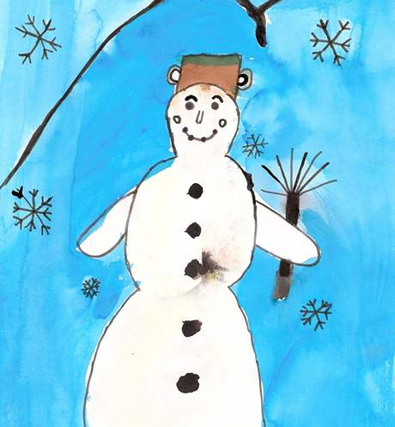
JÍDELNÍČEK
od 14.1. do 18.1.2013

DEN | PŘESNÍDÁVKA | OBĚD | SVAČINKA
PONDĚLÍ | Malcao  Rohlík sedlácký  Pomazánka ze strouhaného sýra  Mandarinka | Čočková polévka  Kuře po myslivecku  Rýže dušená  Salát z čínského zelí  Džus pomeranč | Čaj malina  Chléb Parlament  Jesenická pomazánka  Rajče
ÚTERÝ | Čaj s mlékem  Chléb Křupák  Vajíčková pomazánka  Banán | Cuketová polévka s těstovinou  Zapečené špagety s masem a sýrem  Sirup malina | Čaj borůvka  Rohlík graham  Tutti fruti pomazánka  Hruška
STŘEDA | Malcao  Vánočka  Rama  Pomeranč | Rajská polévka s rýží  Karbenátek s mrkví  Brambory vařené  Okurek  Korunní | Čaj malina  Šlehaný tvaroh s jahodou
ČTVRTEK | Granko  Chléb  Žampiónová pomazánka  Mandarinka | Hovězí vývar s kapáním  Segedinský guláš  Houskový knedlík  Čaj jahoda | Čaj s medem  Chléb Slunečnice  Sójová pěna se sýrem
PÁTEK | Čaj černý rybíz  Krupička s kakaem  Banán | Chlebová polévka  Francouzské brambory  Okurkový salát  Poděbradka | Mléko  Chléb  Brynzová pomazánka  Jablko


Změna jídelníčku vyhrazena ! DOBROU CHUŤ!

V Jeseníku dne : 10.1.2013
Zpracovala: Trávníčková Milena - kuchařka
Schválil: Hrouda Petr – provozář ŠJ

